**Маковский Степан Юрков (Makowski Stefan Jgnacy)**

14 июня 1804 г – крещение (НИАБ 136-13-894, лист 53об, №16/1804-р (ориг)).

**НИАБ 136-13-894:** Лист 53об. **Метрическая запись №16/1804-р (ориг).**

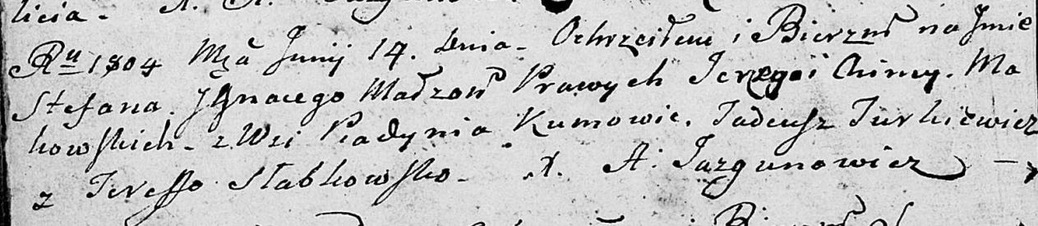

Дедиловичская Покровская церковь. 14 июня 1804 года. Метрическая запись о крещении.

Makowski Stefan Jgnacy – сын родителей с деревни Пядaнь.

Makowski Jerzy – отец.

Makowska Chima – мать.

Jurkiewicz Tadeusz – кум.

Słabkowska Teressa – кума.

Jazgunowicz Antoni – ксёндз.